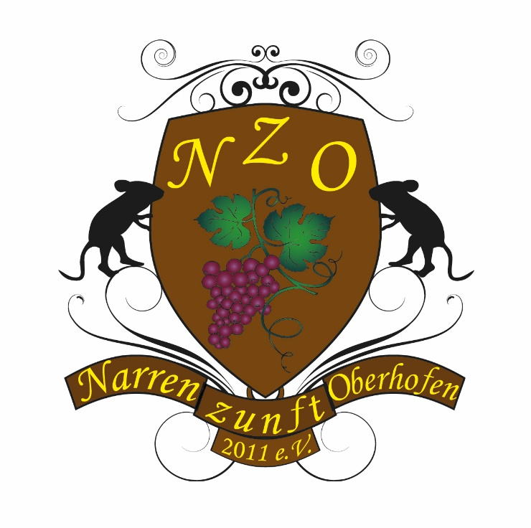
Narrenzunft Oberhofen 2011 e.V.

Häsbeschreibung

Dorfmauser
Das Häs des Dorfmausers besteht aus einem weiten, naturfarbenen Leinenhemd mit Naturholzknöpfen. Das Emblem ist auf der rechten und die Nummer auf der linken Ärmelseite zu tragen. Am Hals trägt er ein rot gemustertes Tuch.
Über dem Hemd hat er eine aus Loden, in Patchwork genähte, kurze Weste an. Den Ledergürtel, mit mindestens 10 Mausefallen, trägt er locker auf der Hüfte.
Er trägt eine Cordhose in der Farbe oliv, braun, sand oder grau. Auf der Hose sind verschieden-farbige Pelz-oder/und Lederflecken, mit groben Stichen, aufgenäht.
Dazu hat er braune oder schwarze, mindestens knöchelhohe Schuhe an.
Die Maske des Dorfmausers ist holzgeschnitzt. Der braun-, grau- oder beigefarbene Filzhut und das Tierhaar werden an der Maske angenäht. Auf dem Hut sitz mindestens eine Filzmaus. Der Maskenbändel ist an der linken Seite des Hutes.
Zum Häs des Dorfmausers gehören außerdem braune oder schwarze Handschuhe.
Er trägt immer eine Filz-, Leder- oder Rupfentasche und einen mindestens schulterhohen Stock bei sich.
Der Mauser kann eine Kopfbedeckung (Mütze, Stirnband etc.) sowie ein Schal, egal welche Form, aber nicht mit Großflächigen Markenzeichen, in den Farben der Zunft grün, gelb, lila, schwarz, braun- und Grautöne tragen.
Torkelweible
Das Häs des Torkelweibles besteht aus einer dunkelgrünen Bluse, die puffige Oberärmel und schmale Unterärmel hat. Am Unterarm sind lila, über Kreuz genähte Streifen angebracht. Auf dem linken Unterärmel befindet sich die Nummer und das Emplem auf dem rechten Oberärmel. Sie trägt ein gelbes Halstuch mit schwarzem Tuchring. Auf der Rückseite des Tuches ist eine Weinrebe sowie der NZ-Oberhofen-Schriftzug aufgebracht.
Über der Bluse hat sie eine schwarze, hinten kurz geschnittene Weste mit Naturholzknöpfen und einer an der linken Vorderseite angebrachten Weinrebe an.
Der Rock ist lila und wird unter der Bluse getragen. Darüber trägt sie eine gelbe Schürze, die auf der rechten unteren Seite eine Weinrebe angebracht hat. Unter dem Rock schaut eine schwarze, über Knie lange, Unterhose mit Spitzen hervor.
Sie trägt Stulpen in den Farben schwarz, gelb, grün und lila (s. Stulpenanleitung) und Strohschuhe.
An der holzgeschnitzten Maske werden das gelbe Maskentuch und die Tierhaare angebracht. Auf dem Maskentuch wird ein lila Band aufgenäht und auf der Rückseite befindet sich eine Weinrebe.
Der Sprungbändel befindet sich auf der linken Seite des Maskentuches.
Außerdem trägt sie immer eine lila Tasche und einen mindestens hüfthohen Stock bei sich.
Des Weiteren gehören zum Häs schwarze Handschuhe.
Das Weible kann eine Kopfbedeckung (Mütze, Stirnband etc.) sowie ein Schal, egal welche Form, aber nicht mit Großflächigen Markenzeichen, in den Farben der Zunft grün, gelb, lila, schwarz, - und Grautöne tragen.
Maus
Das Häs der Maus besteht aus einer Latzhose/ Hüfthose mit Jacke. Dies wird mit Wollfäden die gewickelt werden, genäht. Die Farben der Maus können in 3 Farben als Hauptfarbe gewählt werden- braun, anthrazit und hellgrau. Am Bein- und Ärmelabschluss wird ein Muster (nach Vorgabe) eingenäht. Die Bauchform beginnt schon bei der Hose und wird mit der Jacke fortgeführt. Am linken Ärmel wird die Häsnummer auf einer Mausefalle angebracht. Das Vereinslogo kommt auf den rechten Ärmel. Am Gürtel wird die mit Schlaufen versehene Tasche angebracht. Auch die Tasche wird mit Wollfäden und Muster genäht. Den Gürtel trägt man auf der Jacke. Die Maske ist aus Holz geschnitzt, die Maskenfarbe entspricht der Hauptfarbe des Häses. An der Maske wird ein Maskentuch wiederum mit den Wollfäden und Muster angebracht. Die Maus trägt schwarze oder braune Handschuhe und knöchelhohe Schnürschuhe in diesen Farben. Zum Häs hat die Maus eine Holzrätsche. Der Sprungbändel wird am Maskentuch auf der linken Seite angebracht.
Die Maus kann kann eine Mütze sowie ein Schal, egal welche Form, aber nicht mit Großflächigen Markenzeichen, in den Farben der Zunft grün, gelb, lila, schwarz, braun- und Grautöne tragen.

Nachtwächter
Das Häs des Nachtwächters besteht aus dem Dorfmauser. Darüber trägt er einen weiten Umhang, aus dunkelgrünen Loden- oder Wollstoff. Als Kopfbedeckung hat der Nachtwächter einen dunkelgrünen oder schwarzen Hut mit großem Rand. An diesem ist eine Feder angebracht. Er trägt schwarze oder braune Handschuhe und hat eine große Laterne bei sich. Die Häsnummer wird auf dem Umhang am linken Ärmel und das Vereinslogo am rechten Ärmel angebracht. Der Nachtwächter hat zwei verschiedene Häsnummern. Die zweite Nummer trägt er am Unterkleid des Dorfmausers. Der Sprungbändel wird auf der linken Seite des Hutes angebracht.
Der Nachtwächter kann eine Kopfbedeckung (Mütze, Stirnband etc.) sowie ein Schal, egal welche Form, aber nicht mit Großflächigen Markenzeichen, in den Farben der Zunft grün, gelb, lila, schwarz, braun- und Grautöne tragen.
Unter jedem Häs muss ein schwarzes Oberteil oder ein Zunftoberteil getragen werden.
Außerdem dürfen am Häs nicht mehr als 5 Pins sein.

